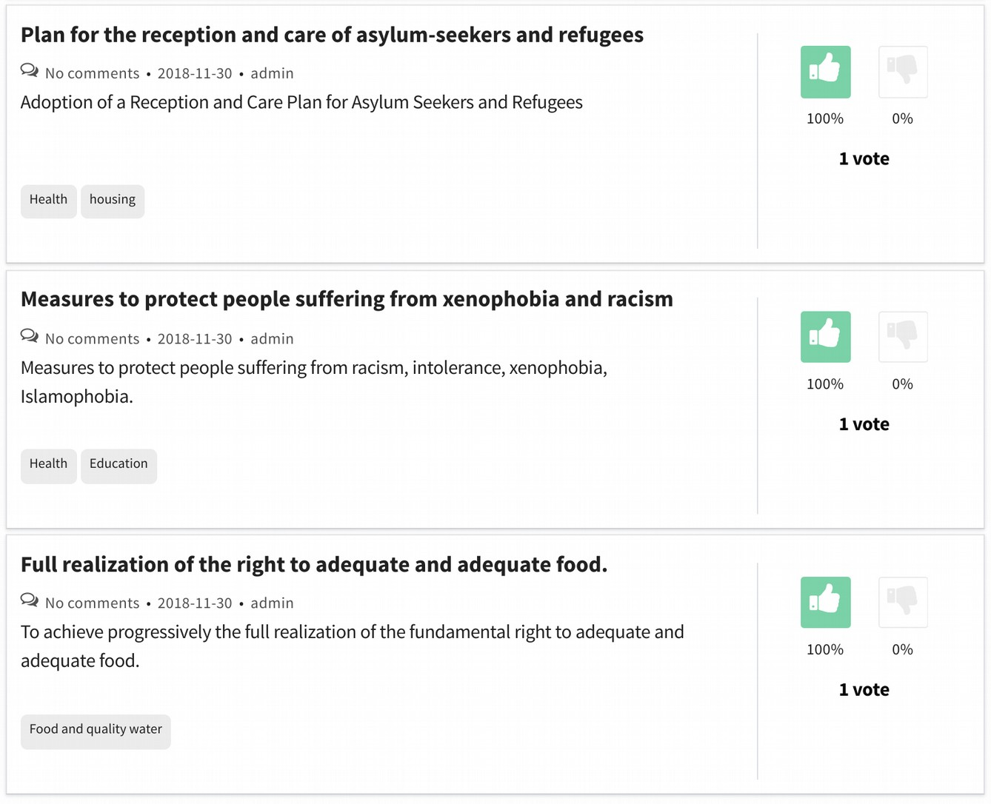

3.3. Commenti su testi. Questa terza fase è utile al termine del processo, in un momento in cui c'è già una proposta di testo da aprire alla partecipazione cittadina. La piattaforma consente di pubblicare il testo e per gli utenti di selezionare qualsiasi parte del testo e aggiungere un commento a quella parte.

Inoltre, i commenti possono essere votati, consentendo di rilevare se hanno un supporto cittadino e quali sono i più interessanti.

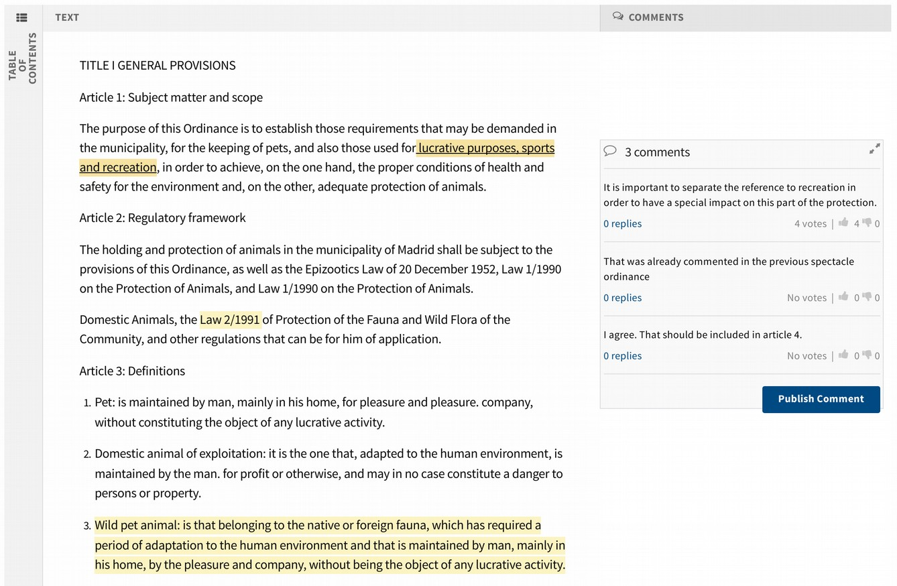

4. Bilancio partecipativo

Il modulo di budgeting partecipativo consente ai cittadini di proporre direttamente e decidere come spendere parte del bilancio dell'istituzione. Ogni persona può avanzare proposte e votare le iniziative degli altri. Le proposte più votate saranno realizzate.

Il budget può essere diviso in diverse categorie e gruppi di categorie e si può scegliere come si partecipa alle diverse categorie. Ad esempio in una città si possono creare due gruppi di bilancio: uno per progetti che interessano tutta la città e un altro per progetti che interessano solo un distretto specifico. In questo caso si potrebbe configurare se gli utenti possono votare progetti da tutti i distretti o solo da uno o un numero limitato di distretti.

Un'altra possibilità sarebbe quella di fare gruppi tematici, distribuendo una parte del budget per un tema specifico dei bilanci: istruzione, sanità, trasparenza, ecc.

Per sviluppare bilanci partecipativi, possono essere attivate varie fasi di partecipazione. Non è necessario attivare tutti e i parametri di ogni fase e la sua durata possono essere configurati a seconda dei casi.

Le fasi disponibili sono le seguenti: 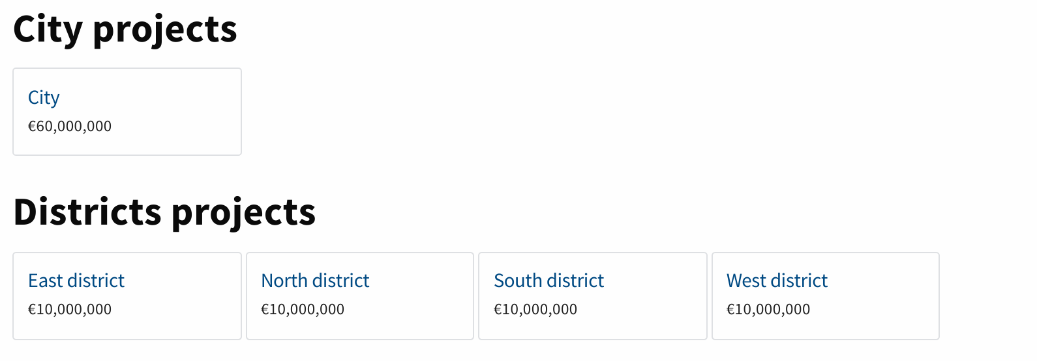

- Presentazione dei progetti. I cittadini possono presentare progetti di spesa di bilancio.

- revisione iniziale dei progetti. Durante questa fase non è più possibile presentare progetti, ma ancora non possono essere supportati o votati. È una fase utile per tutti gli utenti per vedere pubblicati i propri progetti e per rilevare e correggere eventuali errori esistenti.

- Fase di supporto. Questa fase consente agli utenti di supportare i progetti. È comune ricevere più progetti di quelli che possono essere valutati nella fase successiva, quindi questa fase consente di privilegiare quali devono essere valutate perché avere più supporto.

- Valutazione dei progetti. Durante il periodo di valutazione, i progetti possono essere valutati dall'ente. Questa valutazione permette di contrassegnare i progetti come vitali o irrealizzabili, e